СХЕМА
ЗАМЕРА ВОЗДУХА НА МОНТАЖНОМ ПОЛКЕ КОПРА СТВОЛА №2
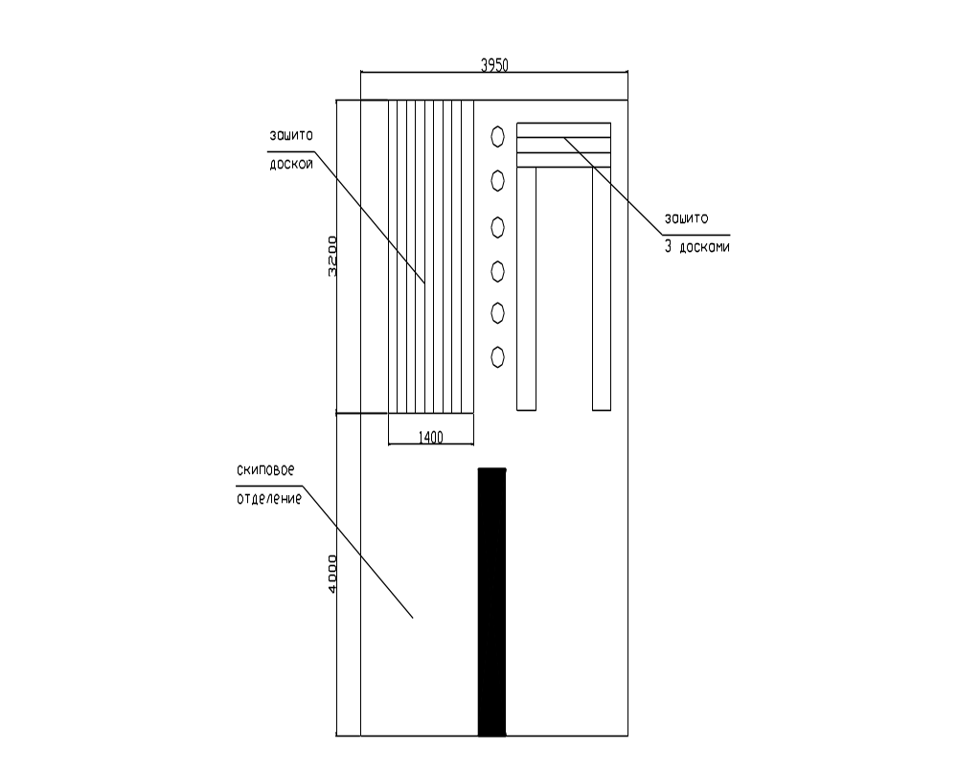

Таблица воздухораспределения

Сектор №1 |  | Сектор №2 |  | Сектор №3 |  | Сумма
S, м2 | 4,5 | S, м2 | 15,8 | S, м2 | 8,2
Vн, м/сек | 0,33 | Vн, м/сек | 2,56 | Vн, м/сек | 1,24
Qн, м3/мин. | 89 | Qн, м3/мин. | 2427 | Qн, м3/мин. | 610 | 3126
V0, м/сек. | -0,18 | V0, м/сек. | 0,31 | V0, м/сек. | 0,63
Q0, м3/мин. | -49 | Q0, м3/мин. | 294 | Q0, м3/мин. | 310 | 555
V0’, м/сек. | 0 | V0’, м/сек. | 1,40 | V0’, м/сек. | 0,83
Q0’, м3/мин. | 0 | Q0’, м3/мин. | 1327 | Q0’, м3/мин. | 162 | 1489

Qн – расход воздуха в нормальном режиме проветривания
Q0 – расход воздуха в нулевом режим проветривания (двери надшахтного здания открыты)
Q0’- расход воздуха в нулевом режиме проветривания (двери надшахтного здания закрыты)

